妊娠期

- 妊娠の成立過程を理解する

卵巣から排出された卵子は卵管菜によって卵管に取り込まれ、卵管膨大部に運ばれる。
セックスによって送り込まれた精子が膣から子宮内に入り、卵管に到達すると卵子と出会う。卵子と出会った精子は、頭部の酵素で卵子の膜を破る。こうして一番最初に卵子の中に飛び込んだ精子が卵子と結合し、受精する。受精が成立すると、卵子は化学反応を起こし周りに膜をはり、他の精子の侵入を防ぐ。受精後7～10時間で卵子の核にある女性のDNAと精子の核にあるDNAが融合し受精卵が完成する。
妊娠の週数は、最終月経の始まった日から数える。そのため、月経の遅れや「つわり」などで女性が妊娠に気がつく頃には、妊娠5週～8週に入っていることになる。

- 妊娠の徴候と診断方法についてその原理を含めて理解する

妊娠すると、月経の遅れやホルモンの作用によって乳腺が発達し乳房が張ってきたり、つわりの苦痛や不快感・倦怠感・眠気などの症状があらわれたりする。
妊娠の診断は市販の妊娠検査薬もあるが、確定は産婦人科で行う。妊娠は病気でないため、健康保険の対象にならない。病院によって違うがお金は多少大目に1万円以上用意していくようにする。診察には内診もあるため服装は着脱しやすいふんわりしたスカートが便利。診断は、問診や尿検査・超音波エコー検査・内診を行う。
（問診）
最終月経の始まった日、月経の状態、基礎体温表（つけていれば）、過去の妊娠、常用している薬など。
（尿検査）
妊娠すると女性ホルモンの分泌が増えるが、妊娠初期には、とくにヒト絨毛性ゴナドロピン（ＨＣＧ）というホルモンがさかんに分泌され、尿や血液中に出てくる。このため、尿検査でこのホルモンが出ていれば妊娠が確認できる。
（内診）
妊娠すると子宮や腟が変化するので、視診や触診で確認できる。
（花王 体の情報より http://www.kao.co.jp/laurier/health/002/001.html）

３．母児相関を支える胎盤、羊水、卵膜の構造と機能を理解する

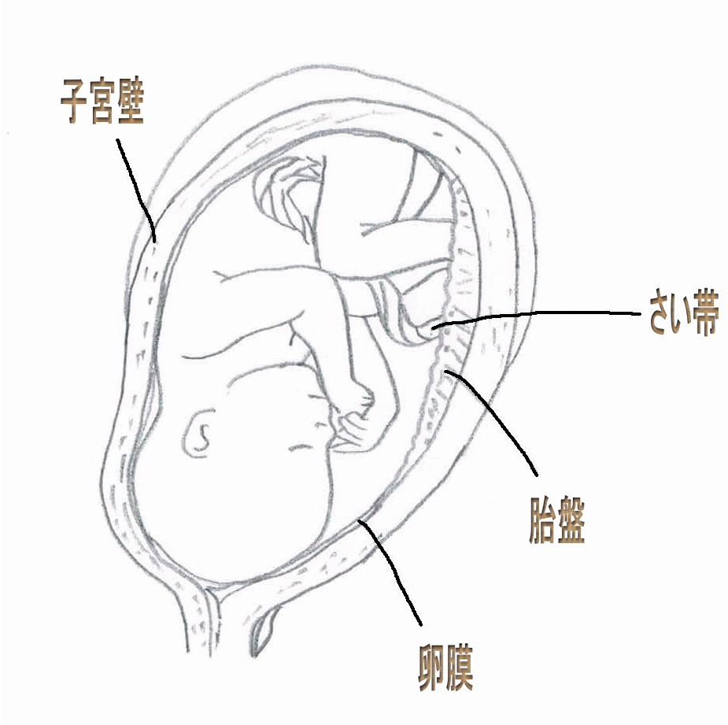

- 胎盤
胎盤は胎児の生活機能を調節する基本的な器官で、胎児の成長と生存のためにきわめて重要なものである。胎盤は胎児の発育とともに成長するが、成熟してやがて老化する。
妊娠末期には胎盤は平円盤状で直径およそ１５～２０cm、厚さ２～３cm、重量は約５００ｇで、胎児体重のだいたい１/６の重さ。
胎児面は胎児に面している側で、表面は羊膜に覆われ、淡灰色・平滑で光沢があり、卵膜と臍帯が付着している。卵膜は脱落膜・絨毛膜・羊膜からできている薄い透明な弾力性のある膜で、羊膜が胎児側をつくる。卵膜は胎盤の周辺から広がり、袋状になって胎児・臍帯・羊水を包んでいる。
子宮収縮などによって内圧が上昇し、卵膜が破れることを破水と言って、分娩開始の重要な兆候の１つである。卵膜は破水前には頸管からの胎児を守るのに役立っている。
胎盤の母体面は子宮壁に付着している側で、暗赤色、表面は粗造で、凹凸不平で、不規則な溝によって多数の大小不同の分葉に分けられ、肉塊様の外観をしている。母体面の広さは子宮に適合するために胎児面よりやや広い。
２）胎盤の構造と機能
胎盤の各分葉には細かく枝か分かれした多数の絨毛があり、胎盤の一部を裂き組織をほぐして水中に浮かすとそれを見ることができる。絨毛は胎盤内で母体の血中に浮かんでおり、母体の血液は子宮動脈を経て胎盤に流入して絨毛間腔に入る。
一方胎児の血液は臍動脈を通って胎盤に入り絨毛内の毛細血管を通るため、胎児血と母体血とは直接に接触しない。絨毛は絨毛間腔の母体血から、水・酸素・栄養物を吸収し、臍帯を通して胎児に送っている。一方、胎児の代謝によって生じた二酸化炭素（炭酸ガス）、その他の老廃物は臍帯を通って胎児から胎盤に戻り、おそらく浸透圧によって母体血中に排泄される。 つまり胎盤は、酸素・栄養物を供給し、二酸化炭素・老廃物を排泄する通路である。
その他に胎盤は、絨毛性ゴナドトロピン（ｈＣＧ）、胎盤性ラクトーゲン（ｈＰＬ，ｈＣＳ）などのタンパクペプチドホルモンやエストロゲン・プロゲステロン・リラキシンを産出する重要な内分必器官としてもはたらいている。インスリンほとんど移行せず、また、母体の抗体IgGは飲作用で胎児に受動免疫を与える。
３）胎盤の構造と血行
臍動静脈は絨毛膜板のなかで枝分かれし、１つの分葉に２本の動脈と１本の静脈が分布する。子宮動静脈は子宮筋層のなかで枝分かれして、脱落膜を貫いて胎盤にはいる。
分葉は絨毛膜板に付着し、脱落膜の中に入り込んでいる。臍静脈（静脈血が流れている）の枝は分葉のなかで毛細血管に分かれ、これが臍動脈の毛細血管に移行する。 母体血は子宮胎盤動脈を通って絨毛間腔にはいり、そこを流動してから胎盤の下に広く分布している静脈にはいって母体循環に戻る。 分葉と分葉の間には胎盤中隔が残されていて、そこには絨毛が入り込んでおらず、分葉の大きさは大小さまざまである。
４）羊水の機能
羊水（羊膜液）は羊膜から分泌され、卵膜内に存在し胎児の生活環境を作っている液体で、無色透明のアルカリ性であるため酸性である尿や膣分泌物と識別できる。
羊水ポケットは2～8㎝。 羊水の量は個体差があるが、1000mlを超えることはまれで、800mlを越すときは羊水過多、それになんらかの自・他覚症状を伴う場合は羊水過多症とよばれ、胎児にも母体にも障害を及ぼすおそれがある。羊水過多症は60％が原因不明、20％は母体、20％は胎児に原因があるといわれる。無脳症や、羊水を飲み込むことができない消化器閉塞、食道閉鎖などが原因として考えられる。
逆に、100ml未満が羊水過少症で、原因として羊水を作ることができない腎欠損症、閉塞性尿路疾患が考えられるが、合併症として肺形成不全、顔面奇形、四肢奇形など分娩時に胎児心拍数が低下することがあり、人口羊水を注入することもある。
羊水中にはふつう白い脂肪のような微片がある。これは胎脂といい、胎児の皮膚を体液環境から守る為におおっているものである。 羊水は胎児・胎盤・臍帯などの子宮壁から圧迫されるのを防ぎ、胎児の運動を自由にして四肢の発育をたすけ、また胎児の運動を母体にやわらかく感じさせ、胎児と卵膜との癒着を防ぐのに役立っている。また一定の温度を保ち、感染に対するバリアとしての機能も持つ。
また、分娩の時には胎胞をつくり頸管を除々に開いて胎盤の早期剥離を防ぎ、さらに破水によって産道を潤滑にして胎児を通過しやすくするとともに、産道内の不潔物を洗い流す役目も果たしている。

４．胎児の成長発達過程について理解する。（実際にアセスメントし看護実践に応用する）
８．妊娠中の母体の変化について理解する。

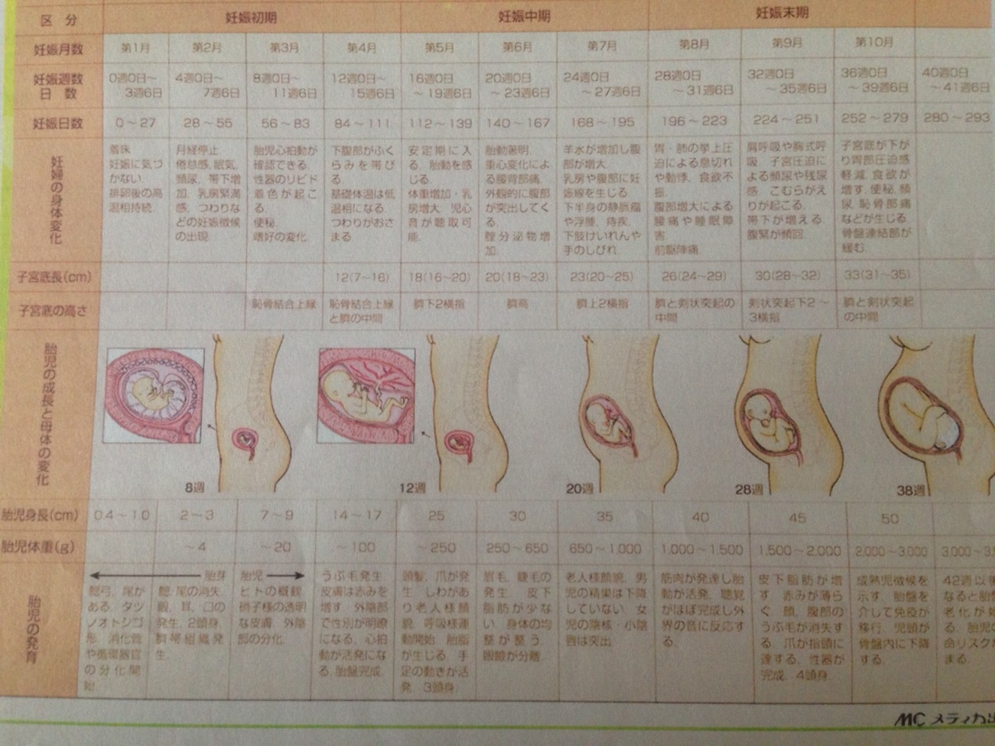
（授業で配布されたプリントです）

６．胎児の健康状態を診断する方法とその判断基準を理解する。

（レオポルド触診法）
仰臥位にした妊婦の膝および股関節を適度に曲げて、妊婦の緊張をとりながらレオポルド触診を用いて胎児の位置の診察を行う。胎児の大きさ、子宮収縮の様子、羊水量の推定を含めて診察する。
①第１段：両手指をそっとあて、子宮底の胎児部分を診断する
②第2段：両手指を下方にずらして、児背と母体の左右の関係(胎向)を診断する
③第3段：胎児の下降部を手指で挟むようにして診断する
④第4段：向きを変えて両手指で胎児下降部の陥入程度を診断する。
（超音波ドプラ法）
超音波ドプラ法を用いた胎児心音の聴取は、妊娠12週頃から可能になる。胎児心音が最も明瞭に聴取できるのは、胎児の上体が子宮壁に最も接近したときである。
７．６について看護師が行う方法を実施する（機会があればNST装着、聴診）。

NST(non-stress test)とは自然の状態でドプラ心拍計図を用いて胎児心拍数を連続記録する方法である。40分間の記録中の任意の20分間に、15bpm以上15秒以上持続する一過性頻脈(acceleration)が2つ以上見られる記録をreactive NSTと判定する。胎児のwell-beingをみる検査法である。

９．８の変化に伴う生活への影響を理解する 。
１０．８に伴ういわゆるマイナートラブルと、それを軽減するためのケアを説明する。

１）つわり(悪阻)
つわりの原因として自律神経の機能障害、情緒障害などが原因と考えられているが、未だ明らかではない。妊娠６週頃から食欲不振、嘔気、嘔吐などの症状が現れるが、数週間で軽快する。症状には個人差があり、苦痛の強い妊婦もいる。つわりは病気ではないことを説明し、苦痛をできるだけ軽減する方法を指導する必要がある。
２）静脈瘤
静脈瘤は妊娠中に見られるトラブルの一つである。妊娠すると黄体ホルモンが分泌され、この黄体ホルモンは子宮の筋肉をゆるめどんどん大きくなっていくお腹にあわせて体が対応できるように維持する役割を担う。しかしこの時に、静脈の血管壁や、腸の筋肉の収縮（妊娠中も便秘の原因）も一緒に抑制してしまい、血管内の弾力が低下し、静脈弁の働きも鈍くなってしまう。
通常、静脈は重力に逆らい足から心臓へ向かって血液が上っていくが、静脈弁の働きが鈍くなる事で血液が上へ戻りにくくなり蓄積され、コブのように膨らむ。この状態を静脈瘤と呼ぶ。静脈瘤ができやすい場所は、太もも・ひざの裏・すね・ふくらはぎ・肛門・膣などである。
・対策と予防
…足を使う激しい運動（テニス、サッカー、ジャズダンスなど）は避ける
静脈瘤に触ったりマッサージをしたりしないようにする
長時間の「立ったまま」「座ったまま」の姿勢を避ける
弾性のストッキングの
横になる際に足の下にクッションなどを置き、15～20センチほど足を高くして寝る
といったケア・指導が考えられる。
３）痔核
妊娠中は胎児の成長と共に子宮が大きくなるため、直腸周囲の血管を圧迫し血液の循環が悪くなる。特に妊娠後期になると赤ちゃんの頭も身体も発達して重くなるため、肛門はうっ血しやすくなり、その結果痔になりやすいと言われている。 便秘は痔の原因にもなり、硬い便になってしまうと肛門を通過するときに無理な力が加わり、痔を悪化させる。
痔は肛門周りの血流が悪い事も原因の一つで、特に夏場はシャワーだけで過ごしがちだが、冷房などで身体が冷え切っているので、半身浴やお風呂に入り、身体の芯から血流をよくすることが大切である。肛門周辺は不潔になりやすい所だが、悪化させないためにも肛門周囲を清潔に保つよう指導する。
４）こむらがえり
胎児の体重が増えてきて、足の筋肉に負担がかかったり大きくなったおなかに圧迫されたりして、下半身の血流が悪くなり、足の裏やふくらはぎがつることをこむらがえりという。妊娠中期くらいからよく見られる症状で、夜寝ているときなどに起こる。足がつった時は足の指を甲の方へそらせ、軽く足全体のマッサージをして、筋肉のストレッチをすると治る。カルシウム不足によることも多いため、バランスの良い食事をとるよう伝える。
５）頻尿
６）尿漏れ
子宮が膀胱を圧迫するため頻尿になりやすく、また、膀胱括約筋が弛緩するため尿失禁をきたすことがある。尿路感染を防ぐために清潔に保つことが重要である。

１１．妊娠経過が正常か否かを判断するための方法と診療の介助方法、ならびにその基準
を理解する。

（問診）
妊婦に直接問いかけることにより、妊娠の診断や妊婦の身体的・心理的斜頸的状態を評価するために必要な情報を得る方法である。
（外診）
妊婦の身体状態をアセスメントするために、妊婦の外観から情報を得る方法である。視診、触診、聴診、計測診の4種類がある。計測診は数値によって情報を得る方法であり、身長、体重、バイタルサインズ、骨盤外計測、腹部の計測がこれにあたる。
（内診）
膣内に手指を入れて挿入して行う触診であり、産婦人科特有の診察法である。妊娠初期には妊娠に伴う子宮の変化を、妊娠中期以降は子宮頸管の熟化の経過の程度を、妊娠末期は軟産道の状態や胎児下降度から分娩の準備状況を把握する。
（臨床検査項目とその目的、正常範囲）
・血液検査
初診時に、血液型・血液・母乳を介して母子感染を起こしたり他者に感染するおそれのある梅毒、HBs抗原・抗体、HCV抗体、HIV抗体、風疹抗体、不規則抗体の有無を把握する。RBC、Hb値、Ht値から貧血の有無と程度、WBCから感染兆候を把握する。血糖測定により妊娠糖尿病のリスクを把握する。
・尿検査
尿蛋白と尿糖を観察する。尿蛋白は妊娠高血圧症候群の、尿糖は妊娠糖尿病の指標となる。
・超音波診断法
妊娠初期には超音波断層法によって分娩予定日が修正されていないかを確認する。妊娠中期以降は、胎児異常の有無、胎児部分の計測や推定胎児体重(EFW)の算出による胎児発育の評価、バイオ・フィジカル・プロファイル・スコア(BPS)による胎児の健康状態の評価を把握する。胎児付属物については、胎盤の発育状態や血流状態、付着部位の評価、羊水ポケットの計測や羊水指数(AFI)の算出による羊水量の評価を把握する。

１７．妊娠合併症の症状、リスク因子、経過、診断、治療（薬剤使用時は胎児への影響も）、母児の予後、 看護について説明する。

- 妊娠高血圧症候群
妊娠20週以降、分娩後12週までに高血圧がみられる場合、または高血圧に蛋白尿を伴う場合のいずれかで、かつこれらの症状が単なる妊娠の偶発合併症によるものではないものをいう。妊娠高血圧腎症・妊娠高血圧・加重型妊娠高血圧腎症・子癇（けいれんと昏睡を起こす妊娠高血圧症候群）という病型による分類がある。
妊娠高血圧腎症…妊娠20週以降に初めて高血圧が発症し、かつ蛋白尿を伴うもので分娩後12週までに正常に復する場合
妊娠高血圧…妊娠20週以降に初めて高血圧が発症し、分娩後12週までに正常に復する場合
加重型妊娠高血圧腎症…妊娠前あるいは妊娠20週までに各種症状が出現する場合
子癇…妊娠20週以降に初めてけいれん発作を起こし、 てんかんや二次性けいれんが否定される場合
さらに、発症時期や症状の程度により早発型・遅発型、軽症・重症などの分類があり、発症時期に関しては妊娠32週未満を早発型、以降を遅発型としている。収縮期血圧160mmHg以上もしくは拡張期血圧110mmHg以上、高度の蛋白尿のうちの１つ以上があれば重症妊娠高血圧症候群、それより軽症のものを軽症妊娠高血圧症候群という。
原因は不明であるが、病態については古くから多くの研究が行われており、血管のれん縮・血管内皮障害など末梢血管の機能障害の関与が知られている。また、妊娠初期から中期における胎盤形成過程の異常が重要な役割を果たしていることも指摘されている。
妊娠高血圧症候群は、早期に発見し、適切な処置を行うことが重要である。安静にすることで母体の循環と子宮胎盤の循環が改善される。食事療法としては、従来は塩分制限、カロリー制限、高蛋白食がすすめられていたが、現在では１日７～８ｇ程度の食塩摂取、カロリーや蛋白質はＢＭＩに応じた基準値が設定されている。動物性脂肪と糖質を制限し、高ビタミン食がすすめられている。薬物療法としては、高血圧に対してはヒドララジンやメチルドパなどの降圧薬が用いられますが、必ずしも病態の改善にはつながらない。利尿薬は循環血液量の低下をまねくため胎児への悪影響が考えられ、原則として使用されない。子癇の発生予防には硫酸マグネシウムが有効であることが報告されているが、胎児の発育不全や健康状態の悪化をまねきやすいので、定期的に発育と健康状態のチェックが必要である。
妊娠高血圧症候群の根本的治療は妊娠の終了である。母体または胎児に重篤な症状が現れた場合には、すみやかに妊娠を終了させることが母体の生命保護のために重要である。
- HELLP症候群
ヘルプ症候群とは３つの病態の頭文字を略したもので、溶血（hemolysis）、肝酵素の上昇（elevated liver enzyme）、血小板減少（low platelets）の症状が出現する。 妊娠高血圧症候群の患者さんに多く発生すると言われており、妊娠中のみならず産褥期に発生することもあるので注意が必要。適切な管理が行われなければ死亡率も3割ほどあるともいわれており、怖い病態でもある。 主な合併症は播種性血管内凝固症候群（DIC）、常位胎盤早期剥離、腎不全など。
はっきりとした原因は不明だが、血管を構成する細胞の障害、血管の攣縮（けいれんして収縮する状態）が推測されている。 妊娠中に血管を構成している「内皮細胞」が障害を受けて、細い血管にフィブリンという物質が沈着し、そこを通過する赤血球が障害を受けて「溶血」という現象が起きたり、血小板が活性化されて消費されて減少したりする。また、肝臓の中の非常に小さい血管の異常を引き起こし肝臓機能の障害が肝酵素の上昇につながる。
最も重要な症状は突然の上腹部痛や心窩部痛で、これはHELLP症候群の患者さんのほとんどに見られる。これまで何も症状がなかった方が突然、「胃が痛い！」と訴えたり、疲労感や倦怠感もかなりの人に見られ、そのほかとして、嘔気や嘔吐、食欲低下などもある。
HELLP症候群は、上記の消化器系の症状と、診断は肝機能の低下、溶血の所見、血小板の減少がある一定の基準を超えることで診断される。急性妊娠脂肪肝と似たところもあるが、血小板の減少の程度などが異なる。
治療の基本は妊娠の終了である（このあたりは妊娠高血圧症候群と同じ）。 産褥期にも症状が出現することがあるので、疑わしければ分娩後も注意する。
- 妊娠性糖尿病
妊娠性糖尿病は、妊娠中にはじめて発見された糖代謝異常のことで、妊娠前に診断された糖尿病や、妊娠中に診断された明らかな糖尿病は以外のものをいう。
妊娠性糖尿病になると母体のみならず胎児をその影響を受け高血糖になり、いろんな障害が起こる。
母体…妊娠高血圧症候群、羊水量の異常、肩甲難産など
胎児…流産、奇形、巨大児、心臓の肥大、低血糖、多血症、電解質異常、黄疸、死亡など
特に、妊娠前から糖尿病がわかっている人は妊娠性糖尿病より重度の状態であるため、血糖を十分管理し計画妊娠することが非常に大切である。
診断は、妊娠の早い時期に随時血糖をはかり、これが高いときにはブドウ糖負荷試験によって行う。妊娠初期に陰性であった人も、妊娠が進むにつれ血糖を下げるインスリンというホルモンが効きにくくなるため、妊娠中期にもう一度スクリーニングをうける必要がある。妊婦の7〜9％は妊娠性糖尿病と診断されるといわれており、特に肥満や糖尿病の家族歴のある人、高齢、巨大児出産既往のある人などはハイリスクであるため必ず検査を受ける。
妊娠性高血圧の治療で最も大切なのは、血糖の厳重な管理である。食前100mg/dl未満、食後2時間120mg/dl未満になるように管理する。妊娠中は運動療法があまり出来ないため、まず食事療法を行う。食事療法では、母体と胎児がともに健全に妊娠を継続でき、食後の高血糖を起こさず、空腹時のケトン体産生を亢進させないよう配慮する。4〜6分割食にしても血糖管理出来ない場合は、赤ちゃんに悪影響を与えないインスリン注射を用いて管理する。妊娠が進むにつれてインスリンの使用量が増えますが、産後には減量あるいは中止できるので過度な心配をしないようケアする。
産後は6～12週間後に再びぶどう糖負荷試験をうけ、妊娠糖尿病が治っているかどうか評価する。また、治っていたとしても、妊娠性糖尿病になった人はならなかった人に比べて将来7.43倍の高頻度で糖尿病になるので、その後も定期的な検診が必要である。
妊娠性糖尿病は、妊娠中にいろんな合併症を起こすだけでなく、母体の将来の糖尿病、メタボリック症候群発症、さらには胎児の将来の糖尿病、メタボリック症候群発症にも関係するため、妊娠時に糖尿病に対する正しい知識をもってライフスタイルを考えるきっかけになるよう援助をすることが大切である。
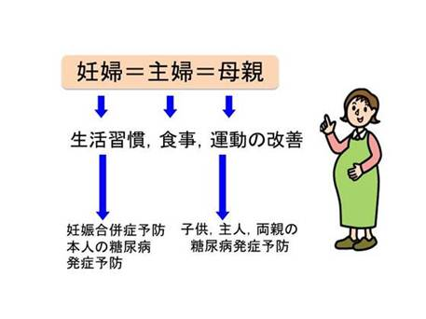

１８．基礎疾患を有する妊婦の妊娠分娩による影響ならびに妊娠分娩への影響、胎児への影響、治療による影響について説明する。

（心疾患）
心疾患が妊娠に与える影響として、疾患自体の症状の憎悪（①低酸素血症の亢進 ②自覚症状の悪化 ③心臓超音波所見の悪化）、母体への影響（①流早産 ②貧血 ③妊娠高血圧症候群）胎児への影響（①早産2～3倍 ②IUGR（：子宮内発育不全）2～3倍③周産期死亡のリスク）がある。薬物治療に際しての留意点は以下を以下にあげる。
ジギタリス…心拍数低下をもたらすことがあるので、胎児心拍モニター下で使用する。中毒量に達しない限り問題はない。胎児採血により胎児血中濃度測定が可能。予防的投与の必要はない。
利尿薬…循環血液量の低下によって深刻な子宮循環不全を起こすことがあるので、胎児心拍モニター下で使用する。超音波断層法による子宮‐胎盤‐胎児循環の評価の利用可。中心静脈圧測定下での投与が最も安全である。予防的投与の必要はない。
ワーファリン…妊娠初期の投与で催奇形性の報告あり、それ以後の投与でも児に頭蓋内出血に可能性があり、胎盤通過性のないヘパリンに切り替えることが望ましい。
抗不整脈薬…陰性の変力作用（心収縮力の低下）は胎児にも出現するので、母児ともに十分なモニター下で使用する。（心電図・動脈・圧・胎児心拍数・胎児血流計測など）
（腎疾患）
腎疾患が妊娠分娩に与える影響として、妊娠高血圧症候群（くわしくは上記）が挙げられる。胎児に与える影響としては、胎児胎盤機能不全、子宮内胎児発育不全。胎児の老廃物の多くは、胎盤を経て母体の腎臓より排泄されるので、腎疾患合併妊娠の場合はBUNやクレアチニンの増加を招き、低蛋白血症や高血圧は、栄養などの胎盤輸送量低下を起こして子宮内発育遅延が起こりやすい。
（糖尿病）
非妊時からインスリンを使用している糖尿病合併妊婦は、インスリン必要量がやや減少し、妊娠悪阻で充分なエネルギーが摂取できないと低血糖が起こる危険性がある。（妊娠初期） 妊娠後期では食後高血糖がみられ、高インスリン作用があるが空腹時血糖は低下する。（母体が絶えず胎児に対して優先的にブドウ糖を含むエネルギーを供給し続けなくてはならないため、空腹時にも胎児側へエネルギーを供給するから。） また、比較的低い血糖でもケトアシドーシスを起こしやすくなる。（不足エネルギーを脂肪で補おうとするため、ケトン体や遊離脂肪酸に増加がみられるため。）Ⅰ型糖尿病でも妊娠末期にはケトアシドーシスを起こすことがある。妊娠分娩への影響としては、①妊娠高血圧症候群（正常妊娠の４倍の頻度）、②羊水過多症（胎児の高血糖が胎児の腎臓における浸透圧利尿を促進し、胎児の尿産生が促進するためといわれている）、③細菌感染、④癒合不全。胎児への影響として重要なのは奇形。
（甲状腺疾患）
妊娠が甲状腺疾患に与える影響は、①甲状腺腫②眼突出③振戦④発汗⑤頻脈（100回以上）⑥高血圧⑦浮腫⑧蛋白尿⑨手指振戦、逆に、甲状腺疾患が妊娠に与える影響は①妊娠性高血圧症候群②流早産、がある。また、甲状腺疾患が胎児に与える影響としては、①奇形発生②流死産の増加③子宮内発育遅延④新生児甲状腺機能亢進症があげられる。
（自己免疫疾患（SLE、特発性血小板減少症））
１）SLE
妊娠が疾患に与える影響は症状の憎悪で、妊娠・出産は日光や寒冷暴露、ウィルス感染などとともにSLEの発症要因の1つであると言われている。 妊娠14週までと産褥期は病状悪化の傾向が強く、妊娠6か月前からコントロールされている場合は予後良好である。SLEが妊娠に与える影響は、自然流産・早産・死産や妊娠高血圧症候群。胎児への影響としては、①先天性心奇形（SLE合併妊娠の15～20％の胎児に何らかの異常がみられる）②流早産 （発生率25～40％、重症度に比例して割合は高くなる）、③子宮内胎児死亡がある。
- 突発性血小板減少症
妊娠が疾患に与える影響は症状の憎悪（出血傾向）、突発性血小板減少症が妊娠・分娩に及ぼす影響は、①分娩時出血②産道血腫（膣壁血腫）③胎児の頭蓋内出血（頻度1％でかなり低い。胎児への影響としては①受動免疫性血小板血症と②胎児血小板数低値があげられ、母親が脾摘を受けている場合、母親の血小板はさほど低下していなくても、胎児血小板数がきわめて低くなることがある。出生時、新生児の血小板数が正常であっても、生後4～5日目に最低となり、正常化するまで約1か月を要するので、経過観察が必要である。
（神経疾患（てんかん））
妊娠前から痙攣発作がコントロールされていれば母児ともに予後は良好なため、計画妊娠が理想である。胎児には催奇形性がみられることがある。口唇・口蓋列、心奇形が多く報告されており、抗てんかん薬による催奇形性は、正常妊娠よりも頻度が高い。単剤投与に比べ、多剤投与するほど催奇形性は高くなる。抗てんかん薬内服妊娠の場合、妊婦に葉酸吸収低下が起こるため、妊娠前から葉酸摂取を促す必要がある。
（精神障害（統合失調症、うつ病））
妊娠に与える影響としては、セルフケア不足（陣痛や破水に対して認識できない）が考えられ、妊娠中に再燃・憎悪した場合は早急に薬物療法を開始する必要がある。胎児には催奇形性がみられることがある。ただし、抗精神病薬・抗うつ薬や・抗不安薬と催奇形性の関連は低く、リチウム服用の場合にEbstein奇形（心奇形の一種）の報告がある。

